
Version 2.0
Historique des mises à jour

Version 2.0 |  | 1/8/1999
Tables modifiées | Tables créées |  | Index modifiés
TravDorm.dbf  TravOuvr.dbf  Question.dbf  SelQuest.dbf  Vitrage.dbf  Panneau.dbf  PannDeco.dbf  PannFabr.dbf  Aerateur.dbf  AccessCh.dbf  Croisill.dbf  Rehausse.dbf  Systeme.dbf  Categ.dbf  Usinage.dbf | Biblio.dbf  Det1Bibl.dbf  Det2Bibl.dbf  Det3Bibl.dbf  AccBibl.dbf  RehBibl.dbf  BibCReh.dbf  BtarBibl.dbf |  | PannFabr.cdx  AccessCh.cdx  Aerateur.cdx  Equipe.cdx
La version 2.O introduit les bibliothèques.
- Création des bibliothèques : Un nouveau point de menu, situé dans le menu Commandes, permet de créer les bibliothèques. L’encodage est très semblable à l’encodage d’une commande, avec évidemment de nombreuses simplifications.
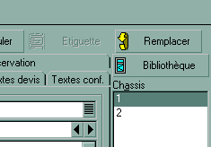
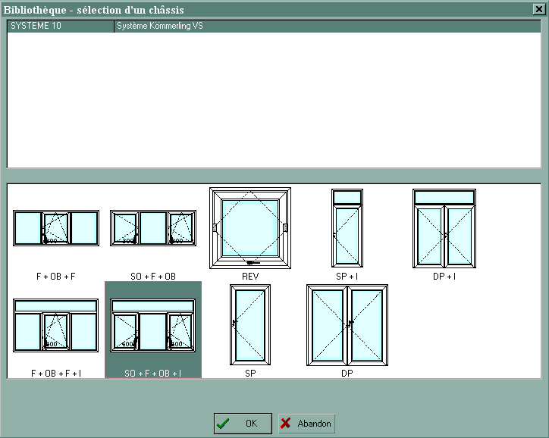
- Utilisation des bibliothèques : Un nouveau bouton, dans la fenêtre Commandes, permet de sélectionner un châssis créé en bibliothèque (voir figure 1).
Ce bouton vous permet de créer un nouveau châssis, sur base d’un châssis créé en bibliothèque. Il vous donne accès à une fenêtre de sélection, qui vous propose la liste des bibliothèques existantes. Sélectionnez la bibliothèque souhaitée; WinPro affiche la liste des châssis contenus dans la bibliothèque. Sélectionnez le châssis voulu (double clic, ou simple clic + OK), et ce châssis est copié dans la commande. Vous pouvez alors en modifier les dimensions (voir figure 2).
Figure 1
Figure 2
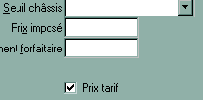
Remarques :
Figure 3
- Certains champs d’encodage sont figés juste après que vous ayez sélectionné un châssis dans une bibliothèque. Ceci est dû à la possibilité de lier une grille de prix à chaque élément de la bibliothèque (voir ci-après). Vous pouvez les libérer en mettant à blanc la case à cocher Prix tarif dans la page Châssis (figure 3). Cette case permet de supprimer le lien entre le châssis encodé dans la commande, et la grille de tarif contenue dans la bibliothèque.
- La position de chaque traverse peut être encodée de telle sorte que la traverse se déplace proportionnellement aux dimensions du châssis. Pour cela, vous pouvez maintenant encoder la position de la traverse, tant dans la bibliothèque que dans la commande, sous forme de formule arithmétique (notation algébrique). Ces formules reconnaissent deux variables : W (largeur du châssis) et H (hauteur du châssis).
Exemple de formule : (W-48)/2 + 48 : Traverse positionnée à la largeur – 48 mm, le tout divisé par 2, puis 48 mm plus à droite (le point d’origine se trouve toujours à gauche).
- Usinages : de nouveaux renseignements apparaissent dans la définition des usinages. Il s’agît de renseignements nécessaires à certains centres d’usinage, et permettant de spécifier la profondeur, la largeur, la hauteur et / ou le diamètre de l’usinage.
- Comptabilisation : WinPro vous permet maintenant, si vous disposez d’un module de liaison comptable, d’attribuer un compte d’imputation pour chaque système de châssis. Ce compte d’imputation est encodé à partir du dialogue de définition du système.

